23.06.2022
Мероприятия
1.Беседа «Культура поведения в общественных местах»
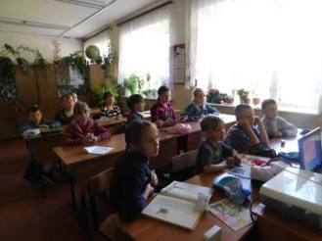
2. Просмотр «Уроков вежливости тётушки Совы»
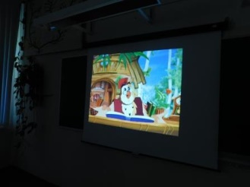
3.Беседа в библиотеке «Правильный выбор за тобой» (Антинаркотики)
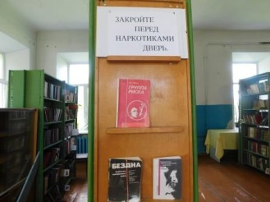
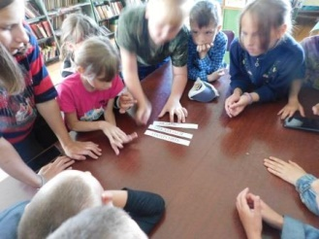
4.Конкурс отрядной песни
